Univerzitet u Novom Sadu

Pedagoški fakultet u Somboru

Modelovanje i simulacije u obrazovanju

Dokumentacija projekta

Marko Križan (14/02/001)

Marijana Milanović (14/02/012)

Naziv: Slot Mašina

Radjeno u: Adobe Flash Professional CS6

Opis: Jednostavna simulacija slot mašine sa tri prozora napravljena sa ciljem da se prikažu osnovne funkcionalnosti i principi rada sa Flash-om i Action Script 3 propratnim jezikom.

Upotreba:

1. Podesiti Bet pritiskom na dugmad 1, 2, 3, 5, 10
2. Povući Pull dugme
3. Pritisnuti Reset
4. Izmeniti Bet

Prikaz glavnog ekrana:

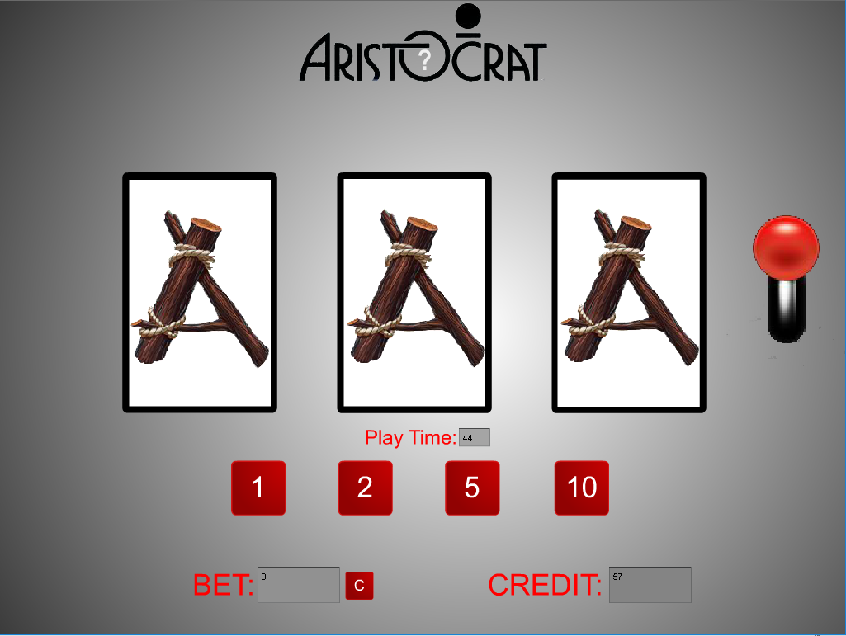

Komponente I detalji:

Aplikacija obrađuje 5 znakova:

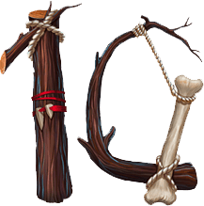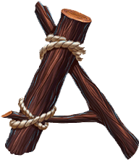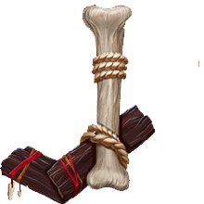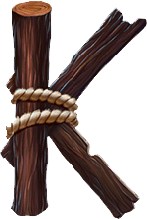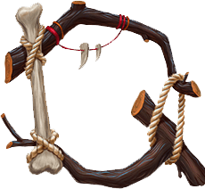

Kao i kod prave klasične slot mašine postoje 3 „prozora“ i u svakom od njih se pojavljuje jedan od znakova:

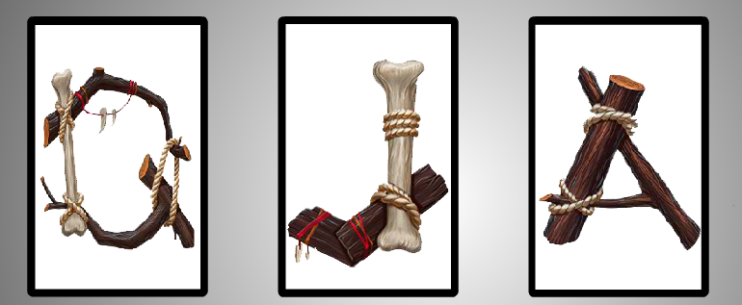

Ovo se dešava povlačenjem „Pull“ dugmeta:

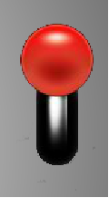 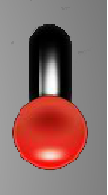

Da bi se zadao ulog koriste se sledeća dugmad:

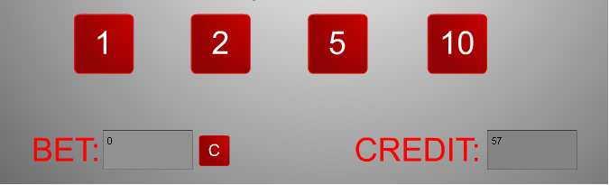

Dobitak se izračunava po sledećoj tabeli (koja se pojavljuje prilaženjem miša na upitnik u logu na vrhu prozora):

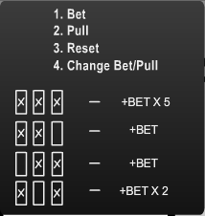

Kada se okret završi potrebno je pritisnuti dugme reset:

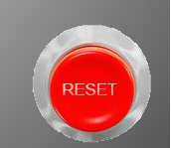

Tehnički detalji i način funkcionisanja

U srži aplikacije su 15 MovieClip objekata (PullW1(15)_mc), po 5 za svaki od 3 prozora i svaki od njih sadrži tajmlajn u kom svaki od znakova po jednom dolazi u prozor:

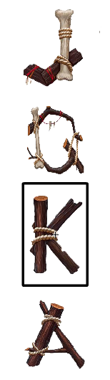

U kodu se ovo obradjuje na sledeći način:

Prvo se deklarišu 3 promenjive koje će skladištiti jedan random broj od 1 do 5:

var ValSlot1:Number=0;

var ValSlot2:Number=0;

var ValSlot3:Number=0;

Zatim i funkcije koje će dodeliti svakoj od promenjivih po jedan random broj:

//slot 1

function getValSlot1():void{

var Slot1Number:Number=Math.random();

ValSlot1=Math.round(Slot1Number*4+1);

}

//slot 2

function getValSlot2():void{

var Slot2Number:Number=Math.random();

ValSlot2=Math.round(Slot2Number*4+6);

}

//slot3

function getValSlot3():void{

var Slot3Number:Number=Math.random();

ValSlot3=Math.round(Slot3Number*4+11);

}

Zatim se ove tri promenjive koriste da bi se generisalo tačno ime MovieClip objekta koji će se prikazati na svakom od prozora. HolderSlot promenjive su „kontejneri“ za skladistenje objekata.

var HolderSlot1:Object=new Object();

HolderSlot1=("PullW"+String(ValSlot1)+"_mc");

var HolderSlot2:Object=new Object();

HolderSlot2=("PullW"+String(ValSlot2)+"_mc");

var HolderSlot3:Object=new Object();

HolderSlot3=("PullW"+String(ValSlot3)+"_mc");

Pritiskom na Pull dugme se dešava sledeće:

Pull_btn.addEventListener(MouseEvent.CLICK, Pull);

function Pull(event:MouseEvent):void{

Credit = Credit - Bet;

Credit_txt.text=String(Credit);

this[HolderSlot1].gotoAndPlay(2);

this[HolderSlot2].gotoAndPlay(2);

this[HolderSlot3].gotoAndPlay(2);

StartSymbols_mc.gotoAndStop(2);

}

Holder Slot (sada konkretni MovieClip-ovi) se pomeraju na drugi frejm u sopstvenim tajmlajnovima na kojima je konkretan znak. Takodje se skida i ulog sa iznosa kredita i na kraju se MovieClip StartSymbols_mc koji sadrži 3 ista znaka koja se prikazuju dok su prozori u „mirovanju“.

Izračunavanje dobitka se obradjuje tako što se uporedjuju brojevi random izgenerisani u 3 promenjive deklarisane na pocetku (svaki od brojeva je konkretno povezan sa imenom jednog od MovieClip-ova)

if((ValSlot1+5==ValSlot2)&&(ValSlot2+5==ValSlot3)){

Credit = Credit + (Bet*5) // tri ista

}

if((ValSlot1+5==ValSlot2)&&(ValSlot2+5!=ValSlot3)){

Credit = Credit + Bet // prvi i drugi isti

}

if((ValSlot2+5==ValSlot3)&&(ValSlot1+10!=ValSlot3)){

Credit = Credit + Bet // drugi i treci isti

}

if((ValSlot1+10==ValSlot3)&&(ValSlot2+5!=ValSlot3)){

Credit = Credit + (Bet*2) // prvi i treci isti

}

Deklarisane su promenjive koje skladište kredit i ulog:

var Credit:Number = 50; // pocetni iznos je ovde unesen

var Bet:Number = 0;

Dugmad za ulog povećavaju Bet vrednost za svoj iznos i ispisuju tu vrednost:

BetOne.addEventListener(MouseEvent.CLICK, Bet1);

BetTwo.addEventListener(MouseEvent.CLICK, Bet2);

BetFive.addEventListener(MouseEvent.CLICK, Bet5);

BetTen.addEventListener(MouseEvent.CLICK, Bet10);

clear_btn.addEventListener(MouseEvent.CLICK, ocisti);

function ocisti(event:MouseEvent):void{

Bet = 0;

Bet_txt.text =String(Bet);

}

function Bet1 (event:MouseEvent):void{

Bet = Bet + 1;

Bet_txt.text =String(Bet);

}

function Bet2 (event:MouseEvent):void{

Bet = Bet + 2;

Bet_txt.text =String(Bet);

}

function Bet5 (event:MouseEvent):void{

Bet = Bet + 5;

Bet_txt.text =String(Bet);

}

function Bet10 (event:MouseEvent):void{

Bet = Bet + 10;

Bet_txt.text =String(Bet);

}

Tajmer koji meri dužinu igranja i prikazuje vrednost:

var mojTajmer : Timer = new Timer(1000);

mojTajmer.addEventListener(TimerEvent.TIMER, tajmer);

function tajmer(event:TimerEvent):void{

timer.text=String(mojTajmer.currentCount);

}

mojTajmer.start();

Na kraju jednog igranja povlači se dugme RESET koje setuje MovieClip-ove simbola na prvi frejm njihovih tajmlajnova, MC pocetnih simbola na prvi frejm i staje na frejm koji ima label „Pull“ sa kojeg je ponovo spremno dugme Pull.

Repeat_btn.addEventListener(MouseEvent.CLICK, PullAgain);

function PullAgain(event:MouseEvent):void{

this[HolderSlot1].gotoAndStop(1);

this[HolderSlot2].gotoAndStop(1);

this[HolderSlot3].gotoAndStop(1);

StartSymbols_mc.gotoAndStop(1);

gotoAndStop("Pull");

}